Rodzicu

Opatrzność postawiła nas w nowej i nieprzewidywalnej rzeczywistości. Jednak zaopatrzeni w głęboką wiarę i zaufanie Jezusowi możemy nadal uczyć się Jego wielkiej miłość, lecz w trochę innej formie katechizacji. Mam nadzieję, że materiały, które wybrałam w ramach zdalnej katechizacji posłużą w radosnym przeżywaniu bliskości Boga i poznawaniu Jego dobroci i miłości.

Środa 25.03.2020
Temat: Dziękuję Bogu za chrzest Święty.(16)
https://www.youtube.com/watch?v=vY3ESl8FemQ
PIĘKNIE POKOLORUJ RYSUNEK, PODZIĘKUJ BOGU ZA CHRZEST ŚWIĘTY.

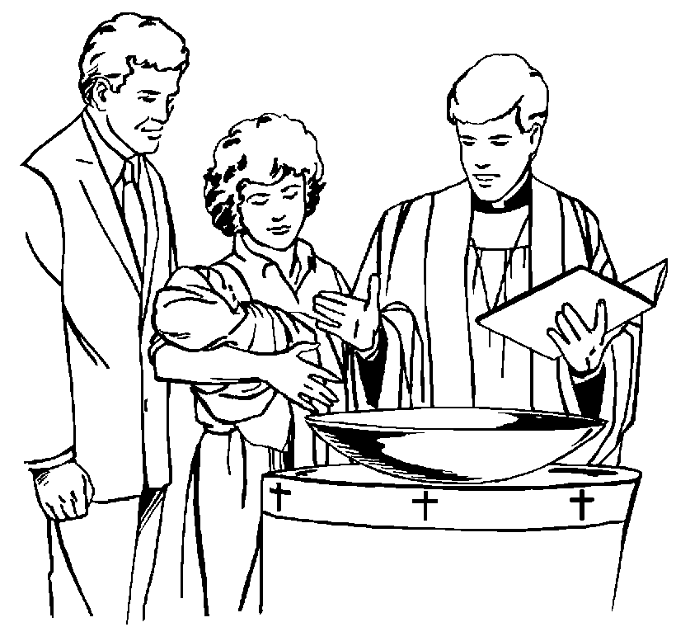
Zagadka
PRZY CHRZCIE JĄ DOSTAŁEŚ
W KOŚCIELE WIDZIAŁEŚ
NA TORCIE SIĘ ŚWIECI
WIECIE, CO TO, DZIECI?

26.03 2020
TEMAT: Moja pierwsza modlitwa.
https://www.youtube.com/watch?v=tV7pghnuYG4
Proszę poćwiczcie znak krzyża ze swoimi dziećmi. Pozdrawiam serdecznie.

1.04.2020
Temat: Modlitwa w mojej rodzinie.
https://www.youtube.com/watch?v=2ssaohwjsP8

Pokoloruj jak najpiękniej obrazek, z całą rodziną pomódl się za dzieci całego świata, by były kochane przez swoich rodziców. Pozdrawiam pamiętam o was.

2.04.2020
Temat: Uroczysty wjazd Jezusa do Jerozolimy .Niedziela palmowa.

https://www.youtube.com/watch?v=mo7S1QW4nfs
- Krótki film przedstawiający stacje Drogi Krzyżowej.
https://youtu.be/x-HhMNI5Xh4

- Puzzle 1
- Puzzle 2

https://www.jigsawplanet.com/?rc=play&pid=169e942ad4cc
https://youtu.be/sFQH9bXmGBQ

otworzyć ten plik trzeba go zaznaczyć a potem , lewym przyciskiem zaznaczyć otwórz hiperłącze
